**PROFBIO Tema 3 –**

**Heredogramas**

Abaixo são apresentados heredogramas de famílias afetadas por diversos tipos de albinismo. Observe os heredogramas e discuta como está acontecendo a segregação dentro de cada família. A partir das suas observações, seria possível prever como seria a prole futura da família?

Considere a tabela de símbolos para análise dos heredogramas

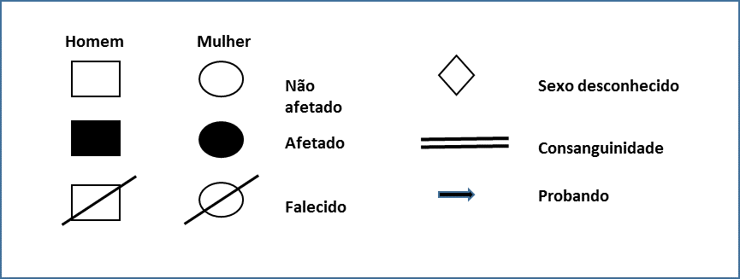

**Problema 1:**

O heredograma abaixo apresenta os dados de uma família japonesa que apresentou múltiplos casos de albinismo oculocutâneo tipo 4 (OCA4)*. Observa-se que a maioria dos membros da família foram avaliados para uma mutação (c.208T>C) no gene *SLC45A2*, localizado no cromossomo 5, e o resultado está incluído no heredograma.

*Atenção: o gene relacionado com esse fenótipo é diferente do gene OCA2 apresentado no 1º Encontro para albinismo oculocutâneo tipo 2.

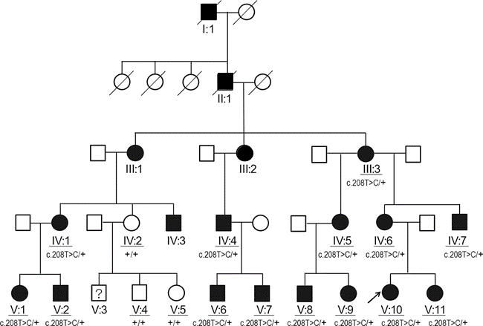

De: Investigative Ophthalmology & Visual Science February 2017, Vol.58, 1008-1016. doi:<https://doi.org/10.1167/iovs.16-20612>

Na figura abaixo observamos o fenótipo cor de cabelo em parte dos indivíduos da família.

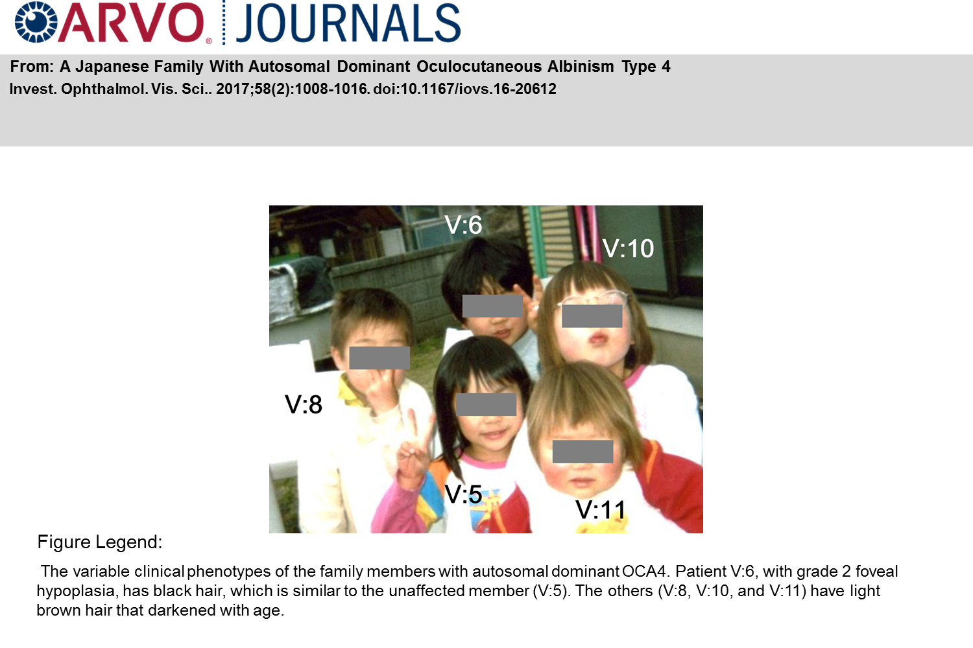

● Qual sua conclusão quanto ao padrão de herança do albinismo relacionado à mutação (c.208T>C) do gene *SLC45A2*?

● Se a probanda se casar com um homem que não tenha a mutação, qual a chance de nascimento de uma criança albina, de qualquer sexo?

● E se V:6 se casar com uma mulher que não tenha a mutação, qual a chance de nascimento de uma criança albina, de qualquer sexo?

**Problema 2:**

O heredograma abaixo apresenta uma família com múltiplos afetados por um tipo de albinismo, o albinismo ocular* do tipo 1.

* Qual conclusão podemos chegar quanto à herança desse tipo de albinismo?
* Qual a chance da mulher IV:19 ter um filho afetado se ela se casar com um homem não afetado?
* A mulher III: 11, apesar de não estar sinalizado no heredograma, tem sintomas parciais da doença. Como você explica isso?

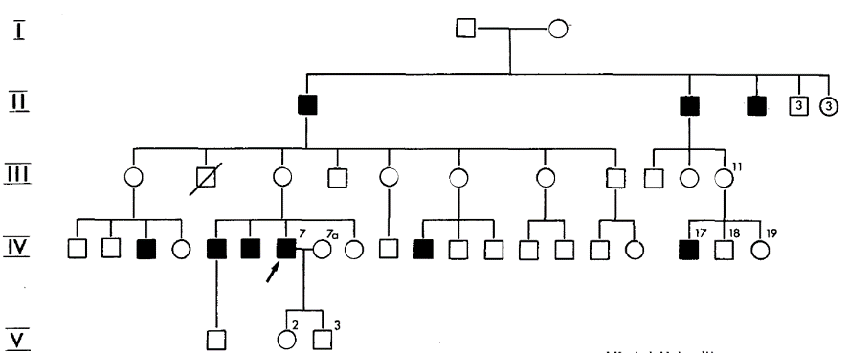

De:  [*Human Genetics*](https://link.springer.com/journal/439) **volume 56**, pages 299–304(1981)

* O albinismo ocular é aquele em que a despigmentação ocorre apenas nos olhos. O parcial, por sua vez, é o albinismo caracterizado pela produção de melanina em apenas algumas partes. Por fim, o oculocutâneo, tipo mais comum, é o albinismo em que todo o corpo é afetado.

**Problema 3:**

O heredograma abaixo é fictício e foi elaborado para discutir o padrão de herança com alunos do ensino médio. Pode ser encontrado no endereço [**https://brasilescola.uol.com.br/biologia/interpretacao-heredogramas.htm**](https://brasilescola.uol.com.br/biologia/interpretacao-heredogramas.htm).

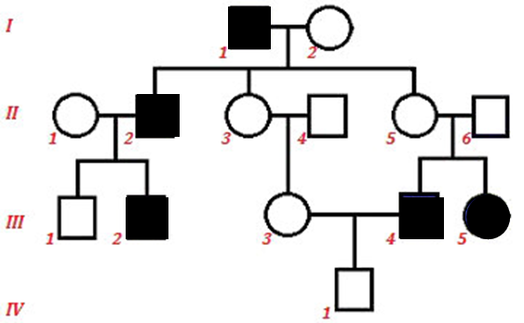

* Qual padrão de herança os autores deste heredograma estão querendo exemplificar?
* Quais os critérios que você acredita que deveriam ser observados e levados em consideração? Esses critérios são aplicados a alelos raros, ou seja, pouquíssimos indivíduos na população apresentam o alelo?

**Problema 4:**

Observe o heredograma abaixo.

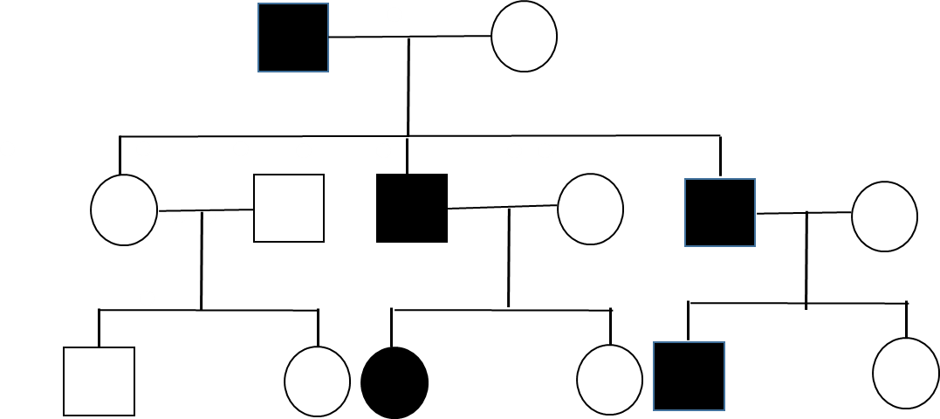

* Qual o provável padrão de herança da característica em questão?

Suponha agora que a característica em questão seja o grupo sanguíneo ABO, que os indivíduos marcados sejam do tipo O, o tipo sanguíneo mais comum em algumas das populações (<https://pt.wikipedia.org/wiki/Distribui%C3%A7%C3%A3o_do_tipo_sangu%C3%ADneo_por_pa%C3%ADs>) e que sabemos o genótipo dos indivíduos.

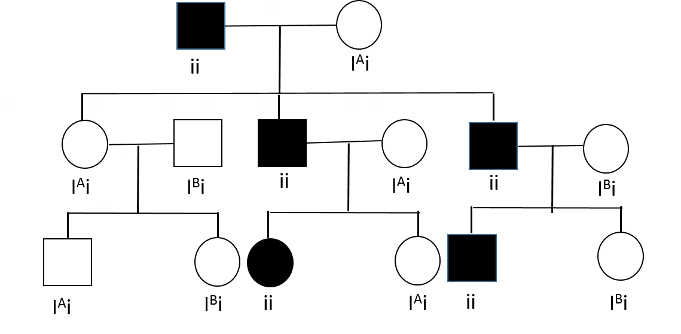

* Qual o padrão de herança do tipo O do grupo sanguíneo ABO?